26 lutego 2024 r.

OPTIMUM i OPTIMUM+: specjalne wersje modelowe Volkswagena Craftera już w sprzedaży!

- Crafter OPTIMUM: niezawodny i funkcjonalny furgon
- Silnik o mocy 140 KM, automatyczna skrzynia biegów w wersji OPTIMUM+
- Prosta konfiguracja odpowiadająca na najważniejsze potrzeby klientów
- Już od 149 000 zł netto
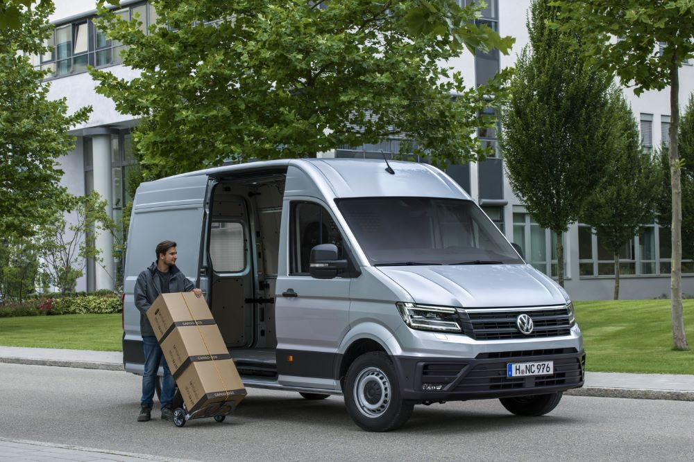
Poznań, 26 lutego 2024 r. Volkswagen Crafter to największy model oferowany przez markę Volkswagen Samochody Dostawcze. Jest ekonomiczny, funkcjonalny i nowoczesny. Teraz, z myślą o głównych potrzebach klientów, marka wprowadza na rynek specjalną wersję modelową Craftera w konfiguracji OPTIMUM. Ceny Craftera w tej konfiguracji zaczynają się już od 149.000 złotych netto.
Volkswagen Crafter w wersji furgon to największy z modeli oferowanych przez markę Volkswagen Samochody Dostawcze. Dostępny jest w dwóch wersjach wysokości – z regularnym (2355 mm) oraz z wysokim (2590 mm) dachem, a także w dwóch wariantach rozstawu osi: 3640 mm i dłuższy 4490 mm. Teraz, w odpowiedzi na zapytania klientów, Volkswagen Samochody Dostawcze wprowadza na rynek specjalny wariant modelowy wersji
z wysokim dachem – OPTIMUM. Wariant ten – oferowany w obu rozstawach osi – napędzany jest silnikiem wysokoprężnym 2.0 TDI o mocy 103 kW/140 KM. W wersji OPTIMUM jest on połączony z 6-biegową manualną skrzynią biegów, natomiast wersja z 8-biegową skrzynią automatyczną nosi oznaczenie OPTIMUM+.
Homologowany jako samochód ciężarowy kategorii N1 (dopuszczalna masa całkowita pojazdu do 3,5 t włącznie), Volkswagen Crafter OPTIMUM
i OPTIMUM+ jest przemyślanym i odpowiadającym na wszystkie potrzeby kierowcy pojazdem. Jego wymiary są idealne do przewożenia europalet lub kontenerów rolkowych. Ponadto, dzięki imponującym parametrom ładowności i dostępnym licznym zabezpieczeniom, transport ładunków
w Crafterze jest bezpieczny i łatwy w obsłudze. Oprócz standardowych systemów bezpieczeństwa, samochód wyposażony jest w systemy asystujące takie jak: asystent bocznego wiatru (Cross Wind Assist), asystent wjazdu na wzniesienia (Hill Hold Control) czy czujniki parkowania
w przednim i tylnym zderzaku. Systemy wspomagania i bezpieczeństwa
w Crafterze OPTIMUM i OPTIMUM+ są pomocne w wielu trudnych sytuacjach: na wielkich placach budowy i małych leśnych ścieżkach,
w wąskich osiedlowych uliczkach lub podczas porywistych wiatrów na autostradzie. Wyposażenie tego modelu obejmuje m.in. radio z kolorowym wyświetlaczem „Compositon Color”, system powiadamiania ratunkowego
e-Call, klimatyzację manualną, czy specjalne lampki oświetlające kabinę przydatne w codziennej pracy. Crafter OPTIMUM i OPTIMUM+ ma po prostu wszystko, czego oczekujemy od nowoczesnego samochodu dostawczego.
Tylko teraz, Crafter w konfiguracji OPTIMUM oferowany jest
w cenie 149 000 zł netto. Dostępny z wysokoprężnym silnikiem 2.0 TDI
o mocy 140 KM z manualną skrzynią biegów i wyposażony standardowo w:
- Asystenta wjazdu na wzniesienia – Hill Hold Control
- System ESP z asystentem hamowania, systemy ABS, ASR i EDS
- Asystenta bocznego wiatru – Cross Wind Assist
- Czujniki parkowania w przednim i tylnym zderzaku
- Wielofunkcyjną kierownicę umożliwiającą obsługę radia i telefonu komórkowego
- Zintegrowany zestaw głośnomówiący Bluetooth oraz radio „Composition Color” z 6,5-calowym kolorowym wyświetlaczem
- Schowki nad głową oraz lampkę do czytania
- Klimatyzację manualną
- Komfortowy fotel kierowcy, z pełną regulacją i podłokietnikiem po prawej stronie
- Siedzenie dwuosobowe obok kierowcy ze schowkiem pod siedziskiem i ze stolikiem pod środkowym oparciem
W celu zapoznania się ze szczegółami zapraszamy na naszą stronę internetową www.vwdostawcze.pl lub do najbliższego salonu dealerskiego marki Volkswagen Samochody Dostawcze.
O marce Volkswagen Samochody Dostawcze:
Marka Volkswagen Samochody Dostawcze (VWSD) jako wiodący producent lekkich samochodów dostawczych znacząco i nieustannie kształtuje przemysł transportowy, zarówno towarowy jak i pasażerski. Nasze pojazdy przewożą pracowników budowlanych, rodziny i poszukiwaczy przygód, bułki, paczki i deski surfingowe. Codziennie pomagają niezliczonym ludziom na całym świecie w wykonywaniu swojej pracy, jeżdżą po drogach jako mobilne warsztaty oraz dowożą lekarzy pogotowia i policjantów do miejsc ich interwencji.
W zakładach w Hanowerze (D), Poznaniu (PL), Wrześni (PL) i Pacheco (ARG) około 24 tys. pracowników produkuje serie Transporter, Caddy, Crafter i Amarok, a od 2022 r. – również ID. Buzz – w pełni elektryczny model wzorowany na kultowym VW Bulli. Volkswagen Samochody Dostawcze to w obrębie Grupy Volkswagen wiodąca marka w zakresie jazdy autonomicznej oraz usług mobilności, takich jak Mobility-as-a-Service i Transport-as-a-Service – są to dziedziny, w których marka kształtuje przyszłość mobilności. W ten sposób marka transportuje społeczeństwo jutra wraz z jego wszystkimi wymaganiami ku czystej, inteligentnej i zrównoważonej mobilności. Za taką właśnie mobilnością opowiada się marka Volkswagen Samochody Dostawcze zgodnie ze swoją maksymą: transportujemy sukces, wolność i przyszłość.

